V5 – Sublimation von Trockeneis
Bei diesem Versuch sollen die SuS den Unterschied zwischen Eis und Trockeneis beobachten und somit den Unterschied zwischen Schmelzen und Sublimieren beschreiben können.

Es werden keine Gefahrstoffe verwendet!
Materialien: 2 Uhrgläser, Tiegelzange
Chemikalien: Eis, Trockeneis
Durchführung: Es wird etwas Eis auf ein Uhrglas und mit der Tiegelzange ein kleines Stück Trockeneis auf ein zweites Uhrglas gegeben.
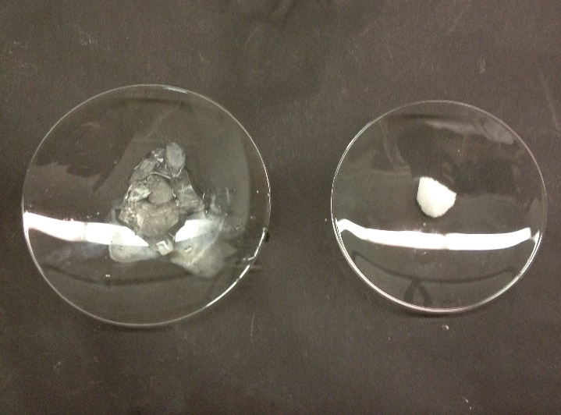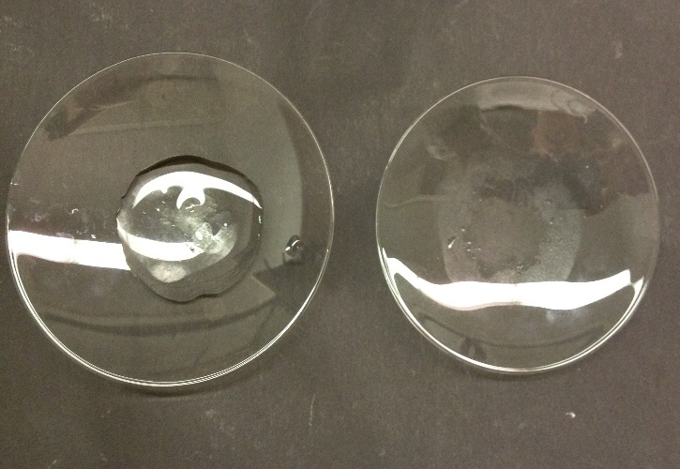
Abb. 4 – Beobachtung zu Beginn des Versuchs (links) und nach 10 Minuten (rechts)
Beobachtung: Nach 10 Minuten ist das Eis zu Wasser geschmolzen. Das Uhrglas, auf dem das Trockeneis lag, ist leer.
Deutung: Das Eis auf dem ersten Uhrglas schmilzt und geht vom festen in den flüssigen Aggregatzustand über, jedoch nicht in den gasförmigen, da die Siedetemperatur von Wasser deutlich höher liegt als die Raumtemperatur. Das Trockeneis sublimiert bei Raumtemperatur und geht direkt vom festen in den gasförmigen Aggregatzustand über. Somit ist es am Ende des Versuchs nicht mehr zu sehen.
Literatur: -
Bei diesem Versuch sollte mit Schutzhandschuhen oder einer Tiegelzange gearbeitet werden, da Trockeneis sehr kalt ist und es sonst zu Verbrennungen kommen kann.

